ФЕДЕРАЛЬНОЕ АГЕНТСТВО ЖЕЛЕЗНОДОРОЖНОГО ТРАНСПОРТА
Федеральное государственное бюджетное образовательное учреждение
высшего профессионального образования
«Петербургский государственный университет путей сообщения
Императора Александра I»

(ФГБОУ ВПО ПГУПС)

Кафедра «Экономическая теория»

РАБОЧАЯ ПРОГРАММА
дисциплины
«РЫНОК ЦЕННЫХ БУМАГ» (Б1.В.ДВ.6.2)
для направления
38.03.02 «Менеджмент»
по профилям
«Финансовый менеджмент»
Форма обучения – очная, заочная

«Управление человеческими ресурсами»
Форма обучения – очная

Санкт-Петербург
2016
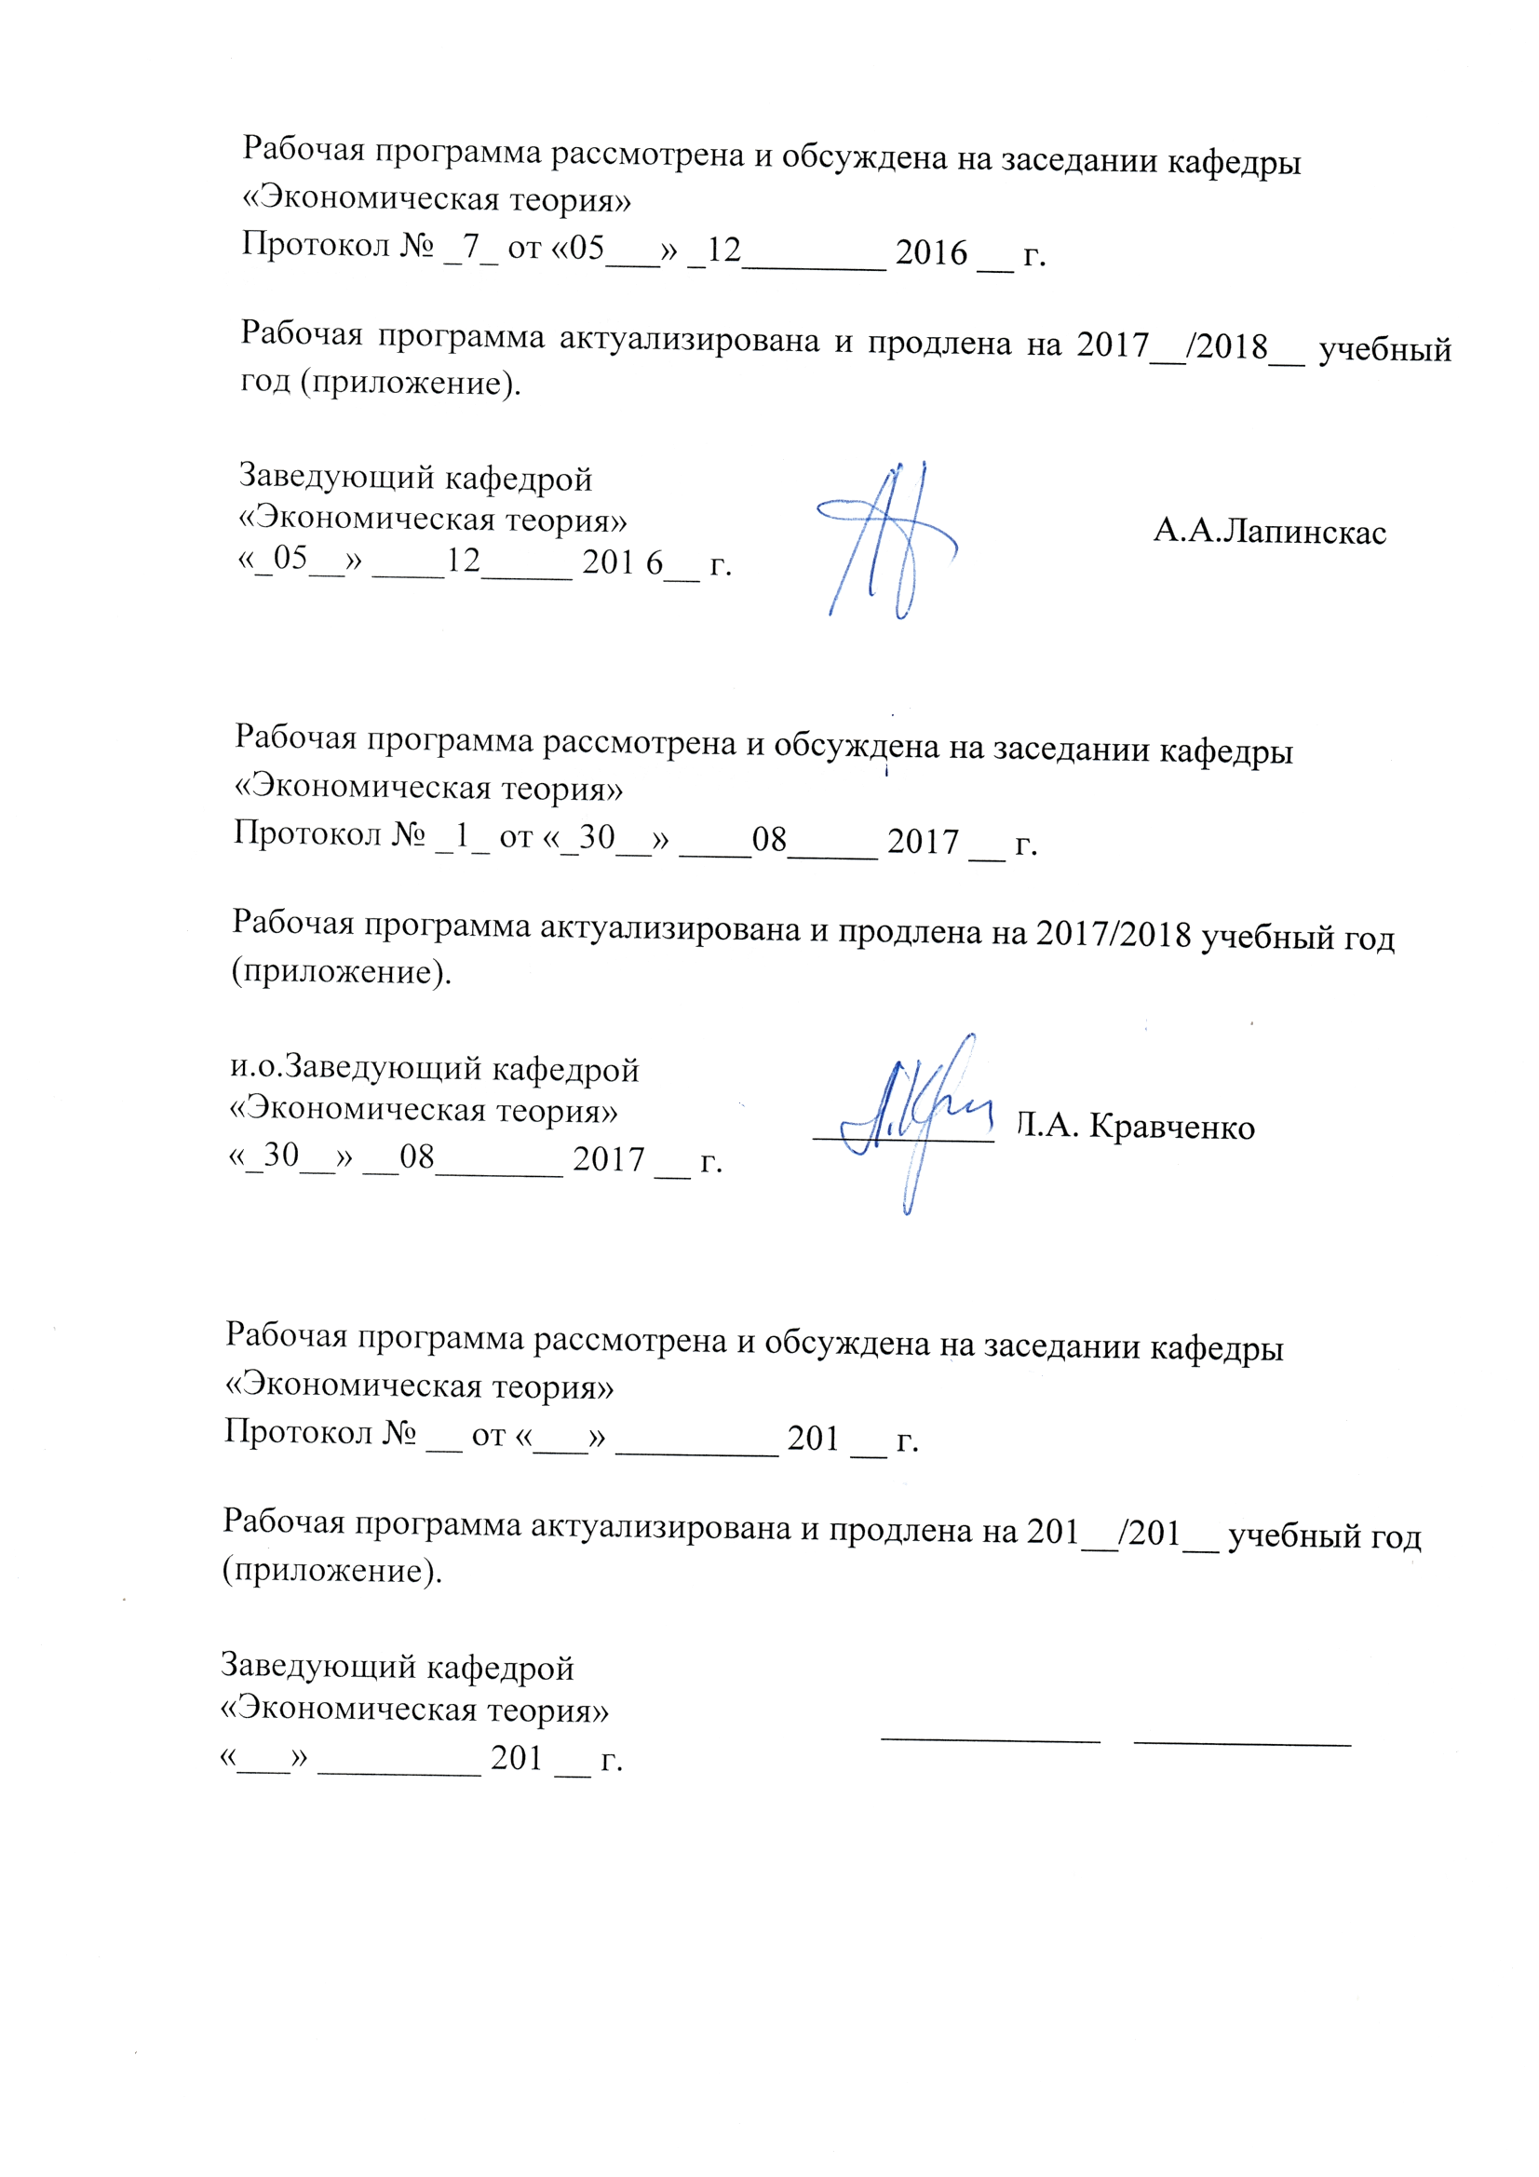

1
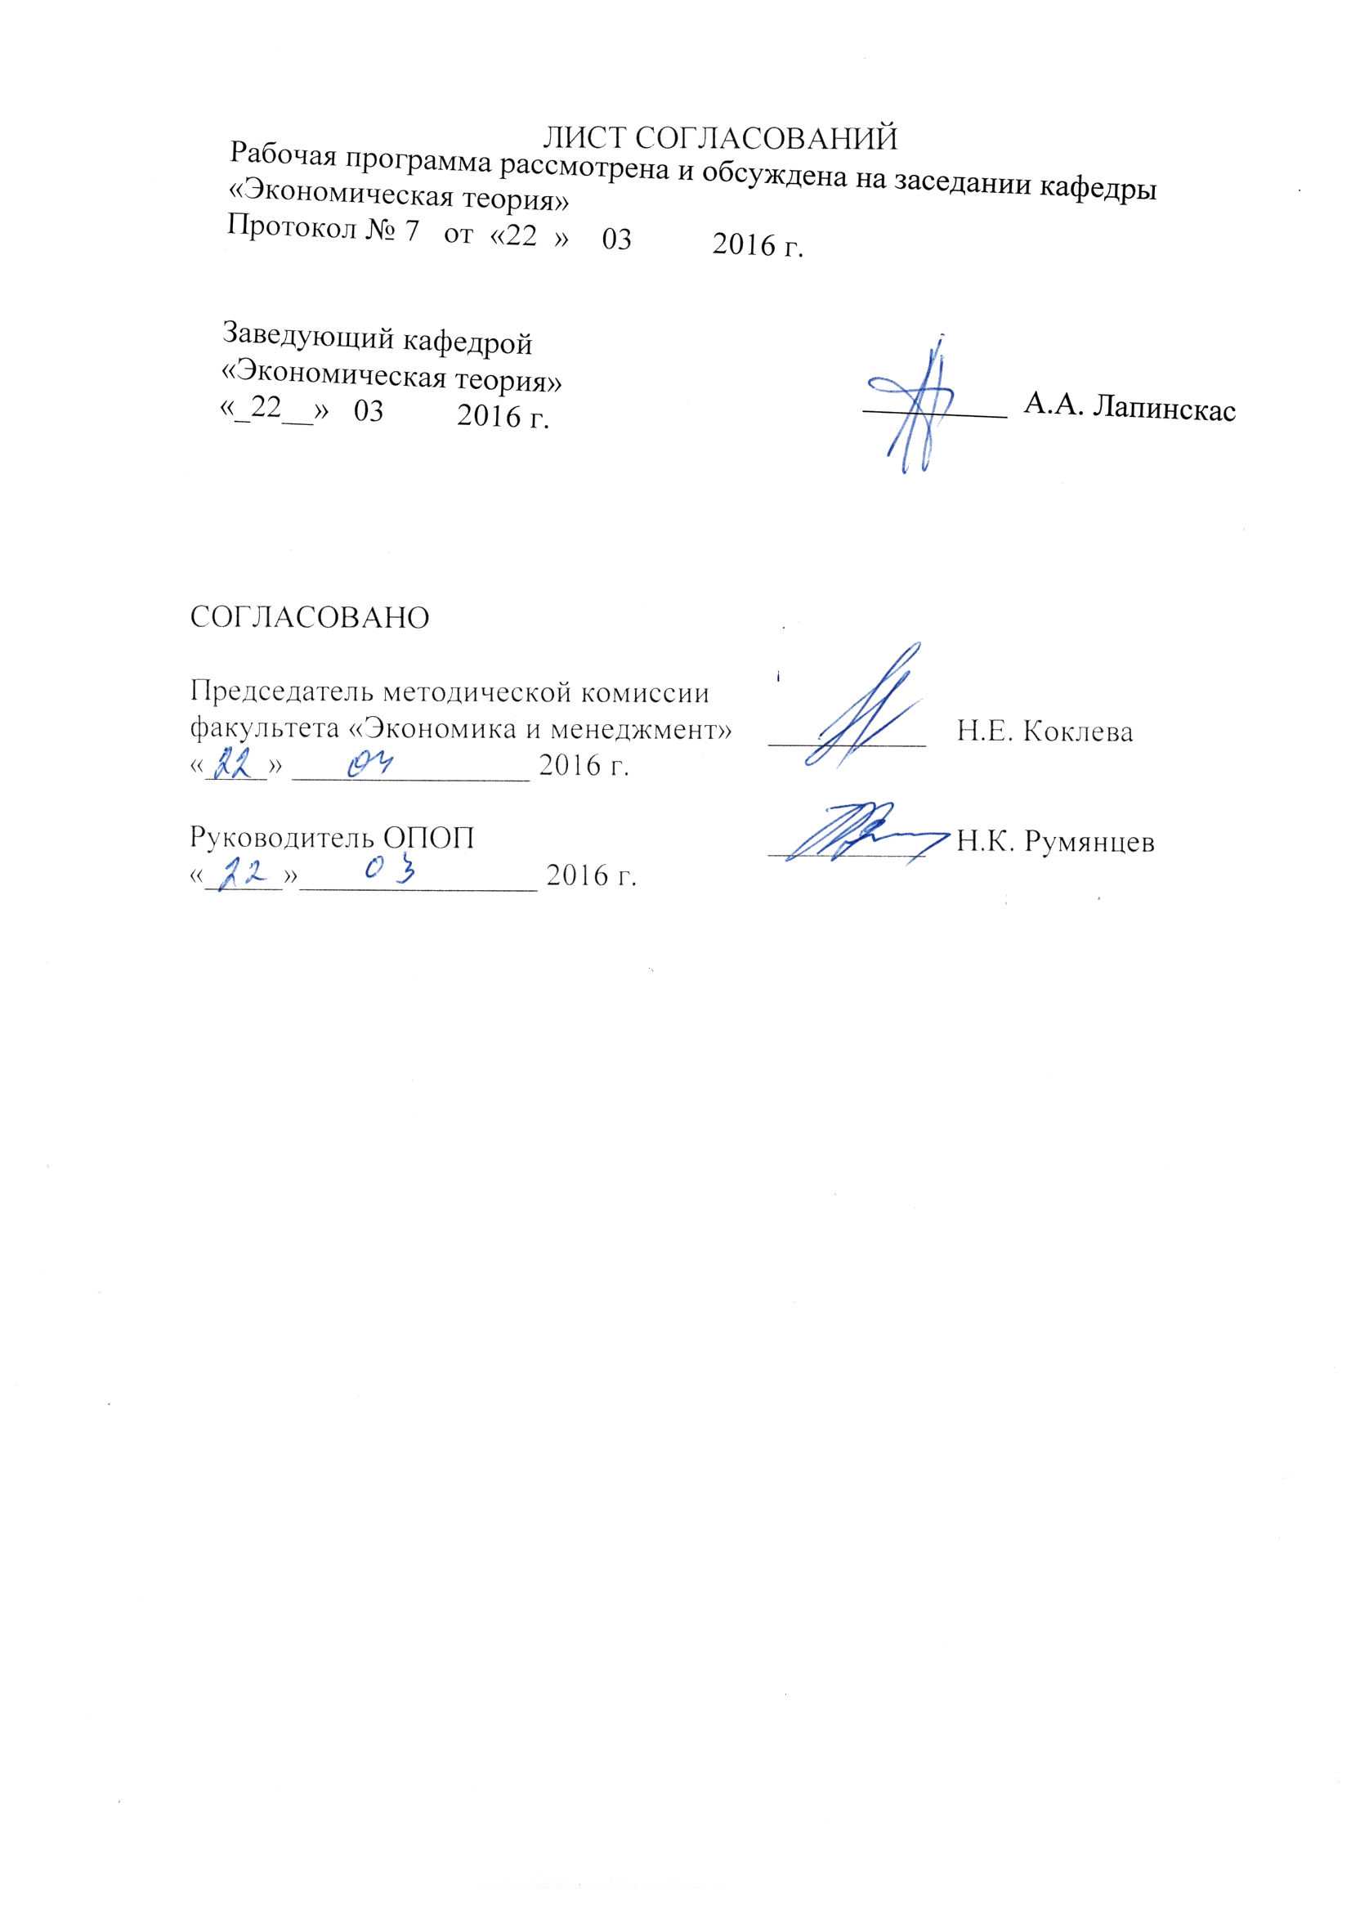
Председатель методической комиссии
факультета «Экономика и менеджмент»___________» 2016оводитель ОПОП __________ Н.К. Румянцев
«___» 201
1. Цели и задачи освоения дисциплины

Рабочая программа составлена в соответствии с ФГОС ВО, утвержденным «12» января 2016г., приказ № 7 по направлению 38.03.02 «Менеджмент» по дисциплине «Рынок ценных бумаг».
Целью изучения дисциплины является формирование компетенций, указанных в разделе 2 рабочей программы.
Для достижения поставленной цели решаются следующие задачи:
- приобретение знаний, указанных в разделе 2 рабочей программы;
- приобретение умений, указанных в разделе 2 рабочей программы;
- приобретение навыков, указанных в разделе 2 рабочей программы.

2. Перечень планируемых результатов обучения по дисциплине, соотнесенных с планируемыми результатами освоения основной образовательной программы

Планируемыми результатами обучения по дисциплине являются: приобретение знаний, умений, навыков и/или опыта деятельности.
В результате освоения дисциплины обучающийся должен:
ЗНАТЬ:
– закономерности функционирования современного фондового рынка, особенности такого сегмента, как рынок ценных бумаг и тенденции его развития;
– законодательные и нормативно-правовые акты, регулирующие деятельность основных участников российского финансового рынка;
– виды финансовых инструментов, используемых на финансовом рынке, их особенности и связанные с ними риски;
– структуру рынка ценных бумаг, виды ценных бумаг обращающихся на первичном рынке.
УМЕТЬ:
– использовать источники финансовой, экономической и статистической информации для рынка ценных бумаг;
– применять полученные теоретические знания на практике для изучения рынка ценных бумаг;
– выявлять и идентифицировать основные проблемы и риски, возникающие на рынке ценных бумаг.
ВЛАДЕТЬ:
– современными методами сбора, обработки и анализа показателей, характеризующих состояние рынка ценных бумаг;
– методами анализа рынка ценных бумаг.
Приобретенные знания, умения, навыки и/или опыт деятельности, характеризующие формирование компетенций, осваиваемые в данной дисциплине, позволяют решать профессиональные задачи, приведенные в соответствующем перечне по видам профессиональной деятельности в п. 2.4 основной профессиональной образовательной программы (ОПОП).
Изучение дисциплины направлено на формирование следующих обще-культурных компетенций (ОК):
– способностью к самоорганизации и самообразованию (ОК-6).
Изучение дисциплины направлено на формирование следующих общепрофессиональных компетенций (ОПК):
– способностью находить организационно-управленческие решения и готовностью нести за них ответственность с позиций социальной значимости принимаемых решений (ОПК-2).
Изучение дисциплины направлено на формирование следующих профессиональных компетенций (ПК) соответствующих видам профессиональной деятельности, на который ориентирована программа бакалавриата:
Организационно-управленческая деятельность:
– владением навыками стратегического анализа, разработки и осуществления стратегии организации, направленной на обеспечение конкурентоспособности (ПК-3);
– владением навыками оценки инвестиционных проектов планирования и прогнозирования с учетом роли финансовых рынков (ПК-16).
Область профессиональной деятельности обучающихся, освоивших данную дисциплину, приведена в п. 2.1 ОПОП.
Объекты профессиональной деятельности обучающихся, освоивших данную дисциплину, приведены в п. 2.2 ОПОП.

3. Место дисциплины в структуре основной профессиональной образовательной программы

Дисциплина «Рынок ценных бумаг» (Б1.В.ДВ.14.2) относится к вариативной части и является дисциплиной по выбору обучающегося.

4. Объем дисциплины и виды учебной работы

Для очной формы обучения:
Вид учебной работы | Всего часов | Семестр
Вид учебной работы | Всего часов | 6
Контактная работа  (по видам учебных занятий) | 32 | 32
В том числе:
- лекции (Л) | 16 | 16
- практические занятия (ПЗ) | 16 | 16
- лабораторные работы (ЛР) | - | -
Самостоятельная работа (СРС) (всего) | 40 | 40
Контроль | - | -
Форма контроля знаний | З | З
Общая трудоемкость: час/з.е. | 72/2 | 72/2
Примечание:
З – зачет

Для заочной формы обучения (профиль «Финансовый менеджмент»)

Вид учебной работы | Всего часов | Курс
Вид учебной работы | Всего часов | 4
Контактная работа  (по видам учебных занятий) | 8 | 8
В том числе:
- лекции (Л) | 4 | 4
- практические занятия (ПЗ) | 4 | 4
- лабораторные работы (ЛР) | - | -
Самостоятельная работа (СРС) (всего) | 60 | 60
Контроль | 4 | 4
Форма контроля знаний | З | З
Общая трудоемкость: час/з.е. | 72/2 | 72/2
Примечание:
З – зачет

5. Содержание и структура дисциплины
5.1. Содержание дисциплины

№ пп | Наименование раздела дисциплины | Содержание раздела
1 | Типы ценных бумаг. Роль фондового рынка в движении общественного капитала | Понятие ценной бумаги. Типы ценных бумаг.. Инвестиционные качества ценных бумаг: доходность, надежность, ликвидность. Роль рынка ценных бумаг в движении общественного капитала. Первичный и вторичный рынок ценных бумаг
2 | Ценные бумаги как инструменты фондового рынка | Рынок акций. Характеристика акций как долевых и капитальных бумаг. Виды акций: обыкновенные и привилегированные. Инвестиционные качества акций. Акционерные общества как эмитенты акций их структура и роль пакетов акций в управлении акционерными обществами. Виды акционерных обществ.  Рынок облигаций. Облигации как долговые ценные бумаги. Эмитенты облигаций. Виды облигаций по доходам (купонные и дисконтные), доходность облигаций. Государственные облигации РФ.  Вексель, или кредитные деньги. Особенности векселя как долговой ценной бумаги. Виды векселей (простой, переводной). Реквизиты векселей. Операции банков с векселями.  Производные ценные бумаги. Рынок производных ценных бумаг в России. Производных финансовых инструментов в России. Деривативы. Форвардный контракт. Правовая природа и виды форвардных контрактов. Определение форвардной цены. Фьючерс. Опцион. Виды опционов. Своп. Хеджирование.
3 | Внебиржевые рынки ценных бумаг | Инфраструктура фондового рынка. Профессиональные участники фондового рынка. Организованный внебиржевой фондовый рынок. Неорганизованный рынок ценных бумаг. Особенности учета прав собственности на фондовом рынке.
4 | Организация деятельности фондовой биржи. Операции с ценными бумагами | Возникновение и развитие фондовых бирж. Задачи и принципы работы фондовых бирж. Членство на фондовой бирже. Органы управления фондовой биржей и ее структура. Листинг и котировка ценных бумаг. Виды сделок на фондовой бирже. Клиринг и расчеты по биржевым сделкам. Фондовые индексы. Государство на рынке ценных бумаг

5.2. Разделы дисциплины и виды занятий

Для очной формы обучения

№ пп | Наименование разделов дисциплины | Л | ПЗ | ЛР | СРС
1 | Типы ценных бумаг. Роль фондового рынка в движении общественного капитала | 4 | 4 | - | 8
2 | Ценные бумаги как инструменты фондового рынка | 4 | 4 | - | 12
3 | Внебиржевые рынки ценных бумаг | 4 | 4 | - | 8
4 | Организация деятельности фондовой биржи. Операции с ценными бумагами | 4 | 4 | - | 12
 | Итого: | 16 | 16 | - | 40

Для заочной формы обучения (профиль «Финансовый менеджмент»)

№ пп | Наименование разделов дисциплины | Л | ПЗ | ЛР | СРС
1 | Типы ценных бумаг. Роль фондового рынка в движении общественного капитала | 1 | 1 | - | 14
2 | Ценные бумаги как инструменты фондового рынка | 1 | 1 | - | 16
3 | Внебиржевые рынки ценных бумаг | 1 | 1 | - | 14
4 | Организация деятельности фондовой биржи. Операции с ценными бумагами | 1 | 1 | - | 16
 | Итого: | 4 | 4 | - | 60

6. Перечень учебно-методического обеспечения для самостоятельной
работы обучающихся по дисциплине

№ пп | Наименование разделов дисциплины | Перечень учебно-методического обеспечения
1 | Типы ценных бумаг. Роль фондового рынка в движении общественного капитала | Анесянц, С.А. Основы функционирования рынка ценных бумаг. [Электронный ресурс] – Электрон. дан. – М. : Финансы и статистика, 2014. – 144 с. – Режим доступа: http://e.lanbook.com/book/69105 – Загл. с экрана.  Рынок ценных бумаг: Учебник для бакалавров. [Электронный ресурс] : учеб. / В.А. Зверев [и др.]. — Электрон. дан. — М. : Дашков и К, 2015. — 256 с. — Режим доступа: http://e.lanbook.com/book/61064 — Загл. с экрана.  Сребник, Б.В. Рынок ценных бумаг. [Электронный ресурс] : учеб. пособие — Электрон. дан. — М. : КноРус, 2015. — 288 с. — Режим доступа: http://e.lanbook.com/book/53536 — Загл. с экрана.
2 | Ценные бумаги как инструменты фондового рынка
3 | Внебиржевые рынки ценных бумаг
4 | Организация деятельности фондовой биржи. Операции с ценными бумагами

7. Фонд оценочных средств для проведения текущего контроля успеваемости и промежуточной аттестации обучающихся
по дисциплине

Фонд оценочных средств по дисциплине является неотъемлемой частью рабочей программы и представлен отдельным документом, рассмотренным на заседании кафедры и утвержденным заведующим кафедрой.

8. Перечень основной и дополнительной учебной литературы,
нормативно-правовой документации и других изданий,
необходимых для освоения дисциплины

8.1. Перечень основной учебной литературы, необходимой для освоения дисциплины:
1. Анесянц, С.А. Основы функционирования рынка ценных бумаг. [Электронный ресурс] – Электрон. дан. – М. : Финансы и статистика, 2014. – 144 с. – Режим доступа: http://e.lanbook.com/book/69105 – Загл. с экрана.
2.Рынок ценных бумаг: Учебник для бакалавров. [Электронный ресурс] : учеб. / В.А. Зверев [и др.]. — Электрон. дан. — М. : Дашков и К, 2015. — 256 с. — Режим доступа: http://e.lanbook.com/book/61064 — Загл. с экрана.
3. Сребник, Б.В. Рынок ценных бумаг. [Электронный ресурс] : учеб. пособие — Электрон. дан. — М. : КноРус, 2015. — 288 с. — Режим доступа: http://e.lanbook.com/book/53536 — Загл. с экрана.

8.2. Перечень дополнительной учебной литературы, необходимой для освоения дисциплины:
1.Лялин, В.А. Рынок ценных бумаг. [Электронный ресурс] : учеб. / В.А. Лялин, П.В. Воробьев. — Электрон. дан. — М. : Проспект, 2015. — 400 с. — Режим доступа: http://e.lanbook.com/book/54874 — Загл. с экрана.
2. Мухаметшин, Т.Ф. Современная инфраструктура российского рынка ценных бумаг: научно-практический комментарий законодательства. [Электронный ресурс] — Электрон. дан. — М. : Юстицинформ, 2014. — 330 с. — Режим доступа: http://e.lanbook.com/book/60218 — Загл. с экрана.

8.3. Перечень нормативно-правовой документации, необходимой для освоения дисциплины
1. Федеральный закон от 02.12.1990 N 394-1 (ред. от 21.03.2002) "О Центральном банке Российской Федерации (Банке России)" [Электронный ресурс]. Режим доступа: http://www.consultant.ru/search/?q=О+центральном+банке+Российской+Федерации+%28Банке+России%29+ФЗ+от+2+декабря+1990+г , свободный. — Загл. с экрана
2. Федеральный закон «О рынке ценных бумаг» от 22.04.2015 № 39-ФЗ (действующая редакция, 2016) [Электронный ресурс]. Режим доступа:// http://www.consultant.ru/document/cons_doc_LAW_10148/ , свободный. — Загл. с экрана.

8.4. Другие издания, необходимые для освоения дисциплины:
1. Архив номеров журнала «Richpro.ru» [Электронный ресурс]. Режим доступа: http://richpro.ru/finansy , свободный. — Загл. с экрана.

9. Перечень ресурсов информационно-телекоммуникационной сети «Интернет», необходимых для освоения дисциплины

- Архив номеров журнала «Железные дороги мира» [Электронный ресурс]. Режим доступа: http://ussr-rutracker.org/forum/viewtopic.php?t=3484664 , свободный. — Загл. с экрана.
- Архив номеров журнала «Рынок ценных бумаг» (Статьи в свободным доступе архива) [Электронный ресурс]. Режим доступа: http://www.rcb.ru, свободный. — Загл. с экрана.
- Архив номеров журнала «Richpro.ru» [Электронный ресурс]. Режим доступа: http://richpro.ru/finansy , свободный. — Загл. с экрана.
- Ежедневный Экономический обзор Российского рынка от Издательского Дома Коммерсантъ [Электронный ресурс]. Режим доступа: https://www.kommersant.ru / , свободный. — Загл. с экрана.
- Консультант плюс. Правовой сервер [Электронный ресурс]. Режим доступа: http://www.consultant.ru/ , свободный. — Загл. с экрана.
- Маркетинг журнал 4p.ru [Электронный ресурс]. Режим доступа: http://www.4p.ru, свободный. — Загл. с экрана.
- Министерство экономического развития Российской Федерации [Электронный ресурс]. Режим доступа: http://www.economy.gov.ru , свободный. — Загл. с экрана.
- Правительство Российской Федерации. Интернет-портал [Электронный ресурс]. Режим доступа: http://www.government.ru , свободный. — Загл. с экрана.
- Российская газета - официальное издание для документов Правительства РФ [Электронный ресурс]. Режим доступа: https://rg.ru , свободный. — Загл. с экрана.
- Социальная реклама. Информационно-аналитическое агентство. Новости, аналитика, события, медиа-библиотека, социальный каталог [Электронный ресурс]. Режим доступа: http://www.socreklama.ru /, свободный. — Загл. с экрана.
- Федеральная служба государственной статистики [Электронный ресурс]. Режим доступа: http://www.gks.ru , свободный. — Загл. с экрана.
- Эксперт. Журнал [Электронный ресурс]. Режим доступа: http://www.expert.ru , свободный. — Загл. с экрана.
- Электронная библиотека онлайн «Единое окно к образовательным ресурсам» [Электронный ресурс]. Режим доступа: http://window.edu.ru, свободный. — Загл. с экрана.
- Электронная библиотека экономической и деловой литературы [Электронный ресурс]. Режим доступа: http://www.aup.ru/library / , свободный. — Загл. с экрана.
- Электронно-библиотечная система ibooks.ru [Электронный ресурс]. Режим доступа: http://ibooks.ru/ — Загл. с экрана.
- Электронно-библиотечная система ЛАНЬ [Электронный ресурс]. Режим доступа: https://e.lanbook.com/books — Загл. с экрана.
- Личный кабинет обучающегося и электронная информационно-образовательная среда [Электронный ресурс]. Режим доступа: http://sdo.pgups.ru (для доступа к полнотекстовым документам требуется авторизация).

10. Методические указания для обучающихся по освоению дисциплины

Порядок изучения дисциплины следующий:
- Освоение разделов дисциплины производится в порядке, приведенном в разделе 5 «Содержание и структура дисциплины». Обучающийся должен освоить все разделы дисциплины с помощью учебно-методического обеспечения, приведенного в разделах 6, 8 и 9 рабочей программы.
- Для формирования компетенций обучающийся должен представить выполненные типовые контрольные задания или иные материалы, необходимые для оценки знаний, умений, навыков и (или) опыта деятельности, предусмотренные текущим контролем (см. фонд оценочных средств по дисциплине).
- По итогам текущего контроля по дисциплине, обучающийся должен пройти промежуточную аттестацию (см. фонд оценочных средств по дисциплине).

11. Перечень информационных технологий, используемых при осуществлении образовательного процесса по дисциплине, включая перечень программного обеспечения и информационных справочных систем

Перечень информационных технологий, используемых при осуществлении образовательного процесса по дисциплине:
- технические средства (компьютерная техника, наборы демонстрационного оборудования);
- методы обучения с использованием информационных технологий (демонстрация мультимедийных материалов);
- личный кабинет обучающегося и электронная информационно-образовательная среда [Электронный ресурс]. Режим доступа: http://sdo.pgups.ru (для доступа к полнотекстовым документам требуется авторизация).
- Интернет-сервисы и электронные ресурсы (поисковые системы, электронная почта, онлайн-энциклопедии и справочники, электронные учебные и учебно-методические материалы согласно п. 9 рабочей программы);
- программное обеспечение:
